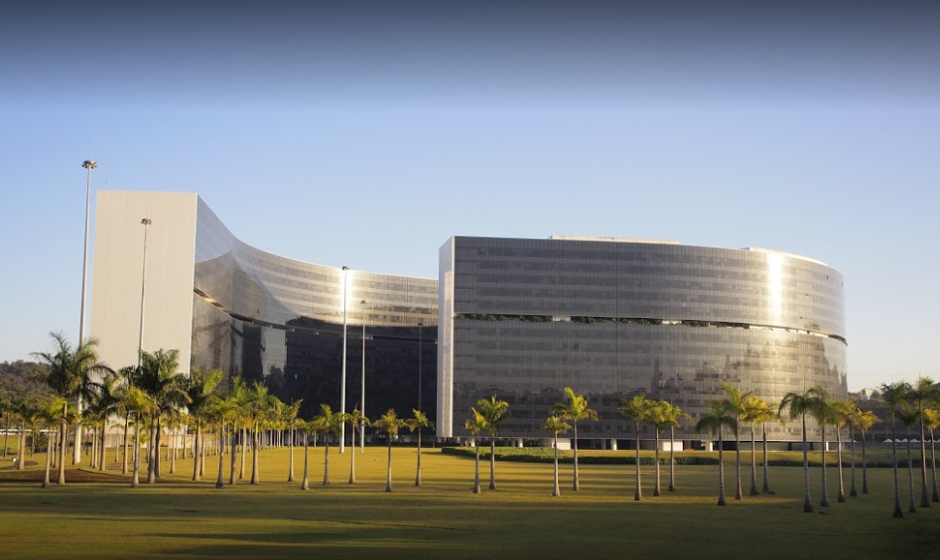

2022

Ação do PACI 2022 – Transparência

[Controladoria Setorial/Seccional] do [Nome do órgão ou entidade]

Relatório de trabalho nº xx/2022

# 1 - Ação

# Fomento à abertura de dados no Portal de Dados Abertos de Minas Gerais – [dados.mg.gov.br](http://www.dados.mg.gov.br)

# 2 - Introdução

O direito de acesso à informação, previsto na Constituição Federal, foi regulamentado pela Lei Federal nº 12.527/2011, conhecida como Lei de Acesso à Informação (LAI). A LAI dispõe sobre os procedimentos a serem observados pela União, Estados, Distrito Federal e Municípios, a fim de garantir esse direito constitucional.

A LAI, no art. 8º, prevê que informações de interesse coletivo ou geral devem ser divulgadas por órgãos e entidades, sem necessidade de requerimento, além do rol mínimo de informações que devem ser disponibilizadas pelo órgão/entidade em seu sítio eletrônico.

Por outro lado, quando se observa que o órgão/entidade recebe determinada solicitação reiteradamente, poderá publicar tal informação ou base de dados em seu site, após avaliação das demandas recebidas nos canais de comunicação oficiais.

Nos dois últimos anos, a ação de transparência do PACI visou, respectivamente:  
- em 2020: verificar se o rol de informações mínimas estava sendo divulgado adequadamente nos sítios eletrônicos dos órgãos e entidades, conforme orientações do Guia de Transparência Ativa;

- em 2021: verificar se as informações que estavam disponíveis nos sítios eletrônicos estavam aderentes às principais demandas recebidas nos canais Fale Conosco e e-SIC.

Dentro dessa mesma temática, o objetivo da ação para o ano de 2022 é indicar bases de dados dos órgãos e entidades que podem ser disponibilizadas em formato aberto no Portal de Dados Abertos.

A indicação das bases de dados a serem abertas dá continuidade ao resultado auferido no trabalho do PACI de 2021, visando alcançar benefícios tanto para os custodiantes das bases, quanto para os usuários do Portal de Dados Abertos de Minas Gerais, uma vez que poderão ser disponibilizadas em formato aberto as principais bases demandadas pelos usuários ou outras bases não indicadas, mas que trazem valor às atividades desenvolvidas pelos órgãos e entidades.

# 3 – oBJETIVOS

* Fomentar a abertura de dados de interesse público e geral nos órgãos e entidades da Administração Pública Estadual, de acordo com as Lei nº [12.527/2011](http://www.planalto.gov.br/ccivil_03/_ato2011-2014/2011/lei/l12527.htm) (Lei de Acesso à Informação), º [Lei nº14.129, de 29/03/2021](http://www.planalto.gov.br/ccivil_03/_Ato2019-2022/2021/Lei/L14129.htm) (Lei do Governo Digital) e Decreto Estadual 48.383, de 18/03/2022;
* Sensibilizar os órgãos e entidades para a importância da abertura de bases de dados de interesse público;
* Elencar e priorizar bases de dados que podem ser abertas, a partir de critérios predefinidos e do conhecimento prévio, experiência e julgamento
* Nivelar o conhecimento das controladorias setoriais e seccionais acerca dos princípios, diretrizes, normas e procedimentos que estão relacionados à temática de dados abertos;

# - METODOLOGIA

O trabalho foi realizado conforme as etapas:

4.1. Participação na capacitação da SCT realizada nos dias 10 ou 17/08/2022;

4.2. Análise das bases de dados mais demandadas, a partir do resultado da ação da SCT do PACI de 2021 (contemplando o teor e o quantitativo de demandas do e-SIC e do Fale Conosco)

* 1. Levantamento de outras bases julgadas pertinentes e que podem ser objeto de abertura, a partir de outras fontes, como: demandas solicitadas por intermédio da Assessoria de Comunicação (ASCOM), demandas diretas para o e-mail da própria controladoria, demandas das instâncias de controle social, podendo ser utilizada a tabela abaixo para aauxiliar na quantificação das demandas de bases mais frequentes.

Além daquelas que se constituem nos canais formais de registro de demandas de transparência passiva (sistemas e-SIC e Fale Conosco), poderão ser consideradas demandas por dados que foram encaminhadas por outros canais de comunicação, originários da Assessoria de Comunicação, instâncias de Controle Social, ou recebidas pela própria Controladoria Setorial / Seccional.

|  |  |  |  |  |
| --- | --- | --- | --- | --- |
| **BASE** | **FONTE** | **PERÍODO** | **QUANTIDADE** | **OBSERVAÇÕES** |
| BASE 1 | e-SIC | 2021 |  |  |
| BASE 1 | Fale Conosco |  |  |  |
| BASE 1 | ASCOM |  |  |  |
| BASE 1 | e-mail CSet/CSec |  |  |  |
| BASE 1 | Controle social |  |  |  |
| BASE 1 | e-mail CSet/Csec |  |  |  |
| BASE 2 | Fale Conosco |  |  |  |
| BASE 2 | Controle social |  |  |  |
| BASE 3 | e-mail CSet/Csec |  |  |  |
| BASE 3 | ASCOM |  |  |  |

* 1. Identificação e ordenação das bases de dados passíveis de abertura no Portal de Dados Abertos, por meio dos critérios da [Resolução CGINDA 03](https://www.in.gov.br/materia/-/asset_publisher/Kujrw0TZC2Mb/content/id/19357601/do1-2017-10-17-resolucao-n-3-de-13-de-outubro-de-2017-19357481):



*[OBS.: caso haja avaliação por mais de um auditor, a equipe decidirá se faz a média/ponderação de cada um, ou deliberação por consenso para ordenar a lista priorizada de indicação de bases para abertura.]*

4.5. Breve caracterização das bases de dados priorizadas, considerando os quesitos:

4.5.1. Identificação se as bases contêm dados estruturados, semi-estruturados ou em formato de relatório:

*[- Formato estruturado já é predefinido. No formato tabular, que é o mais utilizado no Portal de Dados Abertos, cada linha é um evento, e cada coluna é uma variável.*

*- Formato semi-estruturado é uma mescla, está quase estruturado, mas pode conter: várias planilhas num mesmo arquivo, em abas; células e/ou colunas mescladas*

*- Formato não-estruturado: scripts ou máquinas não conseguem identificar o formato pré-definido do arquivo. Por exemplo, arquivos de relatórios (com texto corrido) em formato pdf (boletins, informes, etc – mesmo que contenham dados e tabelas em seu conteúdo)]*

4.5.2. Identificação se há necessidade de anonimizar a base de dado:

*[Para resguardar informações que tenham restrição de acesso, em atendimento à LAI (Capítulo IV) e à LGPD. pode ser realizada pelas ações de substituir, omitir, anonimizar caracteres, textos e dados, que contenham informações sensíveis e/ou restritas (conhecimento recente, em construção conjunta)]*

4.5.3. Identificação se há necessidade de limpeza de dados:

*[para oferecer informação integra aos usuários*.*Exemplos: padronização do formato de datas; inclusão de colunas para padronização do layout dos arquivos.]*

4.5.4. Identificação se o processo de obtenção da base de dados ocorre manualmente ou por meio automatizado:

*[A extração dos dados de forma manual exige a elaboração de planilha própria, por meio da digitação (cópia-colagem) dos dados de uma pessoa. Ao passo que a extração automatizada envolve a programação por scripts, de ferramentas de bancos de dados, ou a exportação de sistemas já existentes.]*

4.5.5. Identificação se envolve outras unidades: como regionais ou municípios;

4.5.6. Identificação da equipe responsável pelos dados.

|  |  |  |  |
| --- | --- | --- | --- |
| **Aspecto** | **BASE 1** | **BASE 2** | **BASE 3** |
| **Formato da base** | Estruturado ( )  Semi-estruturado ( )  Formato Relatório ( ) | Estruturado ( )  Semi-estruturado ( )  Formato Relatório ( ) | Estruturado ( )  Semi-estruturado ( )  Formato Relatório ( ) |
| **Necessidade de anonimização** | Sim ( )  Não ( ) | Sim ( )  Não ( ) | Sim ( )  Não ( ) |
| **Necessidade de Limpeza de Dados** | Sim ( )  Não ( ) | Sim ( )  Não ( ) | Sim ( )  Não ( ) |
| **Forma de extração dos Dados** | Manual ( )  Automatizado ( ) | Manual ( )  Automatizado ( ) | Manual ( )  Automatizado ( ) |
| **Unidades envolvidas na obtenção** | Nível Central ( )  Regionais ( )  Municípios ( ) | Nível Central ( )  Regionais ( )  Municípios ( ) | Nível Central ( )  Regionais ( )  Municípios ( ) |
| **Equipe responsável** |  |  |  |

# 5 - ANÁLISE

1. *[Apresentar as bases identificadas;*
2. *Priorizar as bases identificadas de acordo com os critérios sugeridos;*
3. *Caracterizar sucintamente as bases de dados indicadas e priorizadas para abertura;*
4. *Sugerir melhorias ou adequações para a disponibilização dos dados, se julgar necessário;]*

# 6 - Conclusão

O trabalho realizado consistiu em fomentar a abertura de dados por meio da indicação de bases priorizadas do(da) [órgão/entidade], como custodiante de dados públicos de relevância, que poderão ser disponibilizados aos cidadãos no Portal de Dados Abertos de Minas Gerais (dados.mg.gov.br).

Esse trabalho servirá como subsídio para o nível central (Superintendência Central de Transparência), mediante tratamento dessas bases, possibilitar a disponibilização em formato aberto, estruturado, legível por máquina, de acordo com as especificações adotadas pelo Portal de Dados Abertos.

Além disso, serve também como preparação para o(a) [órgão/entidade] para possíveis pedidos de abertura de bases, como também sensibilização para elaboração vindoura de Planos de Abertura de Dados (vide Decreto Estadual 48.383/2022, arts. 22 a 27).